Adrian Fathur Setyawan/123170051/Teknik informatika

Entitas:

1.Pemilik Kost

2. Pencari Kost

3.Operator Kost

Proses Utama

1. Register Admin
2. Login Admin
3. Pencatatan data
4. Pencarian data
5. Transaksi
6. Pembuatan Laporan
7. Pembaharuan

DATA FLOW DIAGRAM LEVEL 0: Sistem Kostku

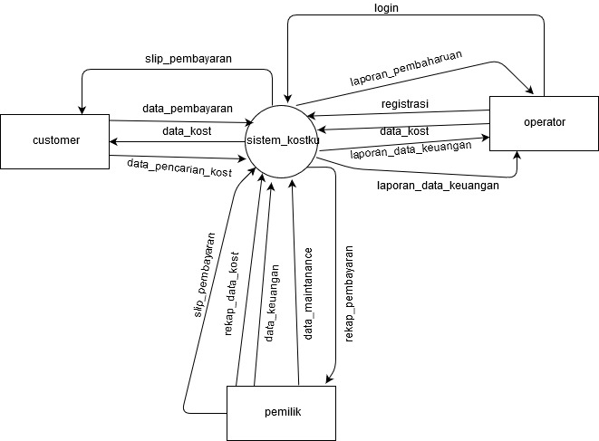

DATA FLOW DIAGRAM LEVEL 1 : Sistem Kostku

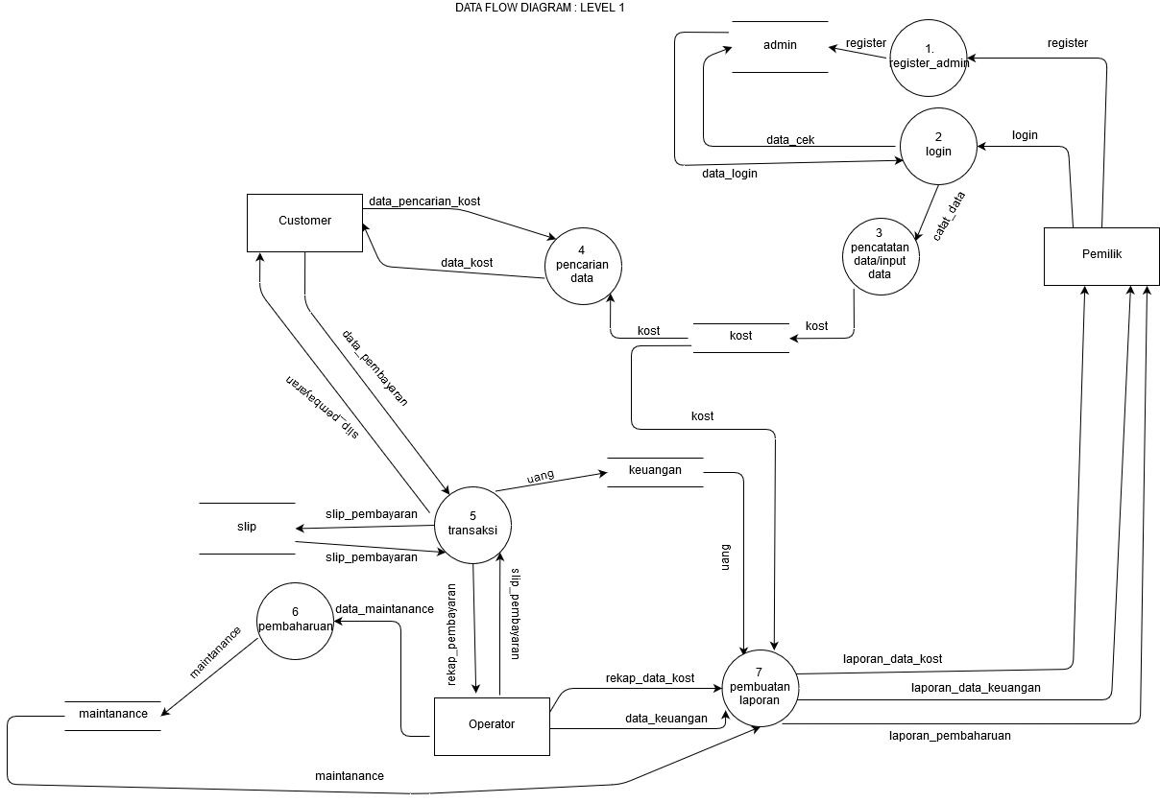

DATA FLOW DIAGRAM LEVEL 2 : Register Admin

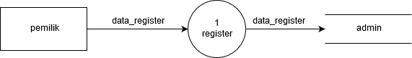

DATA FLOW DIAGRAM LEVEL 2 : pencatatan_data dan login

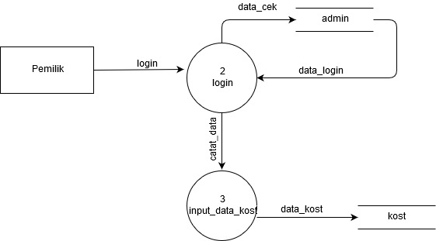

DATA FLOW DIAGRAM LEVEL 2 : pencarian data

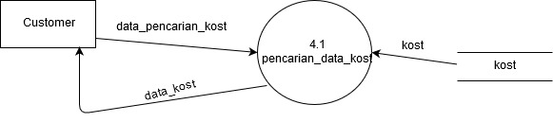

DATA FLOW DIAGRAM LEVEL 2 : transaksi

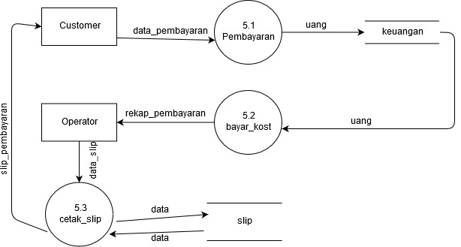

DATA FLOW DIAGRAM LEVEL 2 : pembuatan_laporan

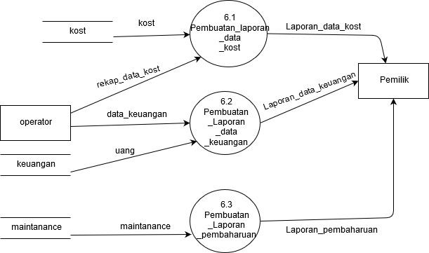

DATA FLOW DIAGRAM LEVEL 2 : pembaharuan

